Проект 3 этап

НММ-бд-02-22

Крухмалев Артём Владиславович

Содержание

# 1 Цель работы

Доработать сайт

# 2 Задание

Добавить краткую информацию о себе.

# 3 Выполнение проекта

1. Добавим информацию о себе

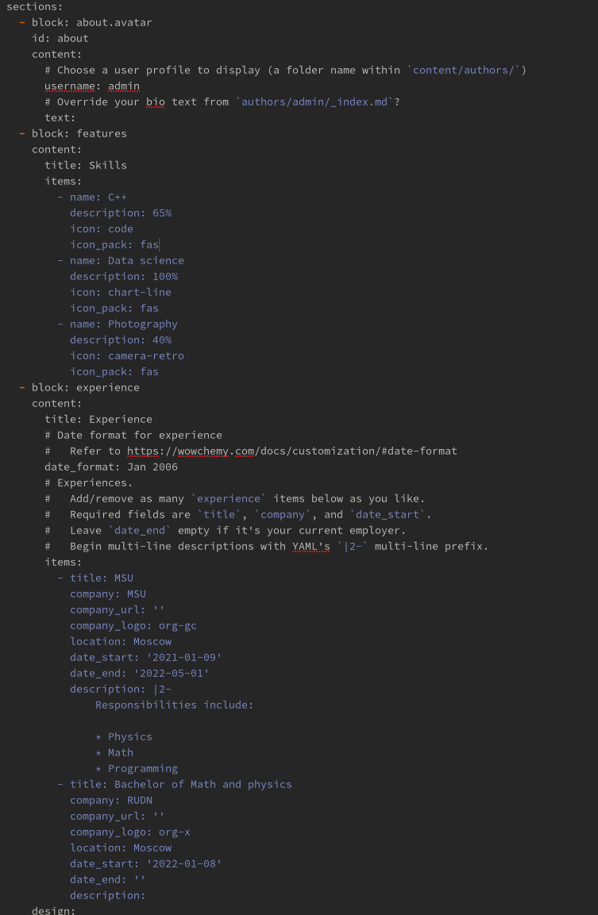

Figure 1: информация

1. Посты

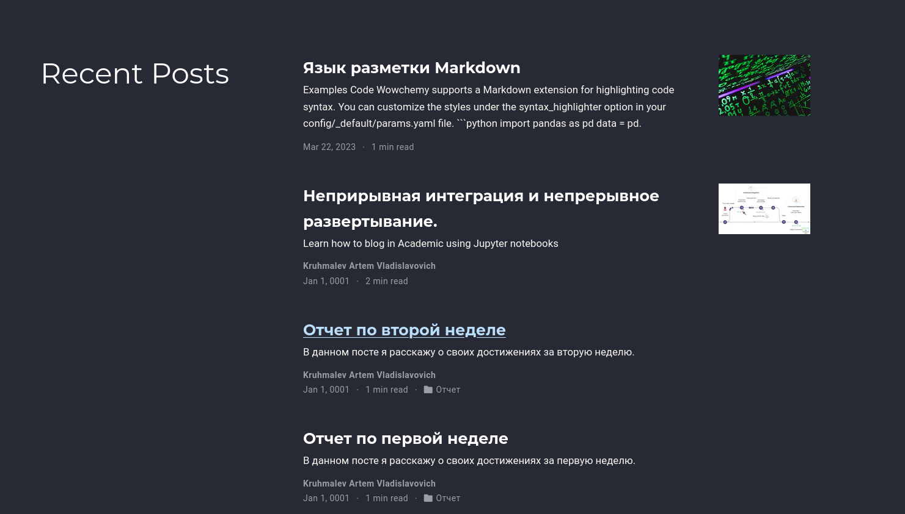

Figure 2: посты

1. Accomplishment

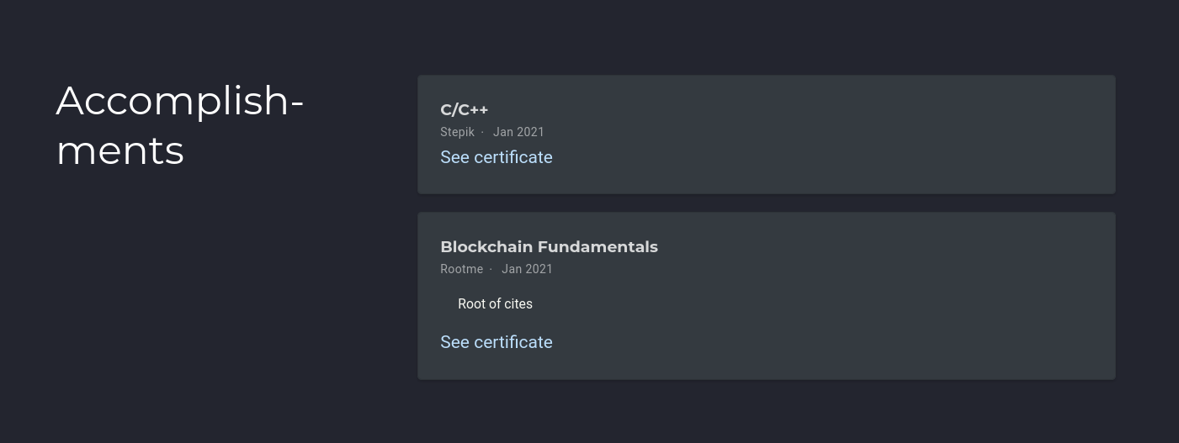

Figure 3:

1. expierence

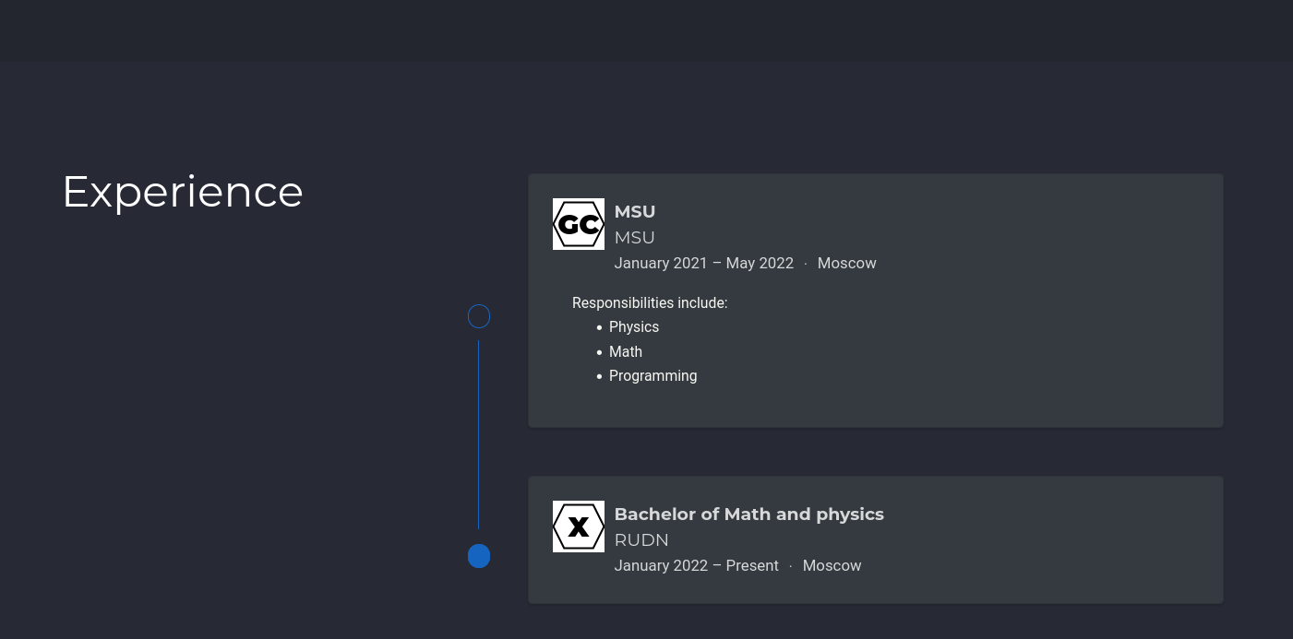

Figure 4: expierence

1. skills 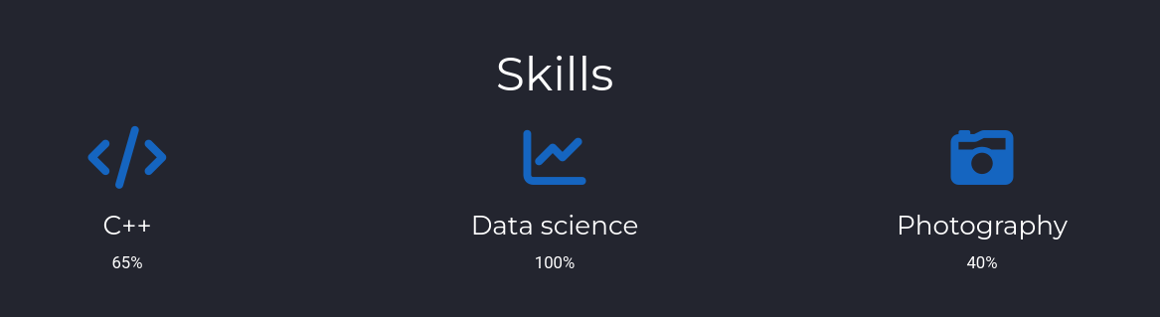

# 4 Выводы

Второй этап проекта завершен, шинформация добавлена.

:::